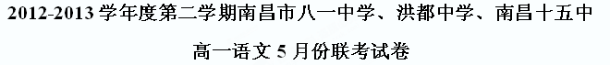第Ⅰ卷
一、（18分，每小题3分）
1．下列各组词语注音正确的一项是（ ）
A．节旄（máo） 孱（càn）头 国玺（xǐ） 休戚（qì）
B．孛（bó）老 弋（gē）射 妃嫔（pín） 自诩（xǔ）
C．罪愆（qiān） 戕（qiāng）害 蹩（bié）进 披靡（mǐ）
D．罗绮（qǐ） 凝噎（yē） 复辟（pì） 楔（xiē）子
2．下面没有错别字的一项是（ ）
A．祈祷 因缘 绣闼 得鱼忘筌
B．消弭 沉寂 名燥一时 再接再厉
C．愧怍 栖惶 蟊贼 繁文褥节
D．田畴 嗟愿 长虹化碧 杳无音信
3．下列各句中，标点符号使用不合规范的一项是 （ ）
A．钱学森，曾被国务院、中央军委授予“国家杰出贡献科学家”荣誉称号，并获得“两弹一星”功勋奖章，于2009年10年31日上午在京逝世。
B．我的心思却不在挖野菜上，而是借挖野菜之机享受春光的明媚：一会儿采野花；一会儿扑蝴蝶；一会儿追飞鸟。
C．这场在德国掀起的“查税风暴”已开始刮向法国、英国、美国和澳大利亚等国。这些国家纷纷自行或联合起来对逃税行为展开调查。
D．其中最使人扼腕的是，许多名园里的木制联匾不见了(石刻却大抵幸存，因为搬起来较为困难)，至今没有很好地恢复。
4．下列各句中，加点的词语（熟语）使用恰当的一项是（ ）（3分）
A.经过多轮角逐，奥巴马最终战胜共和党人罗姆尼继任美国总统。
B.中国航天战略蓝图：2010年前，实现登月，既而建立包括永久性空间站在内的“地面——太空综合网”；而后将大型空间站发展成为空间航天基地。
C.正所谓“无风不起浪，无根不长草”，这件事闹得沸沸扬扬的，一定有原因。
D.在金融危机席卷全球的情况下，我们中国的出口企业一定要在危机中寻找机 遇，切不可目无全牛，只看到出口欧美这一条路，而应试图打开国内市场。
5.下列句子中，没有语病的一项是（ ）（3分）
A．互联网不仅能浏览信息、收发电子邮件，还可以提供网上视频点播和远程教学等智能化、个性化。
B．深圳民营医院有70家之多，数量超过公立医院，已成为国内民营医疗开放程度最高、服务份额最大的城市。
C．作为一名武警官兵，我决心用十八大精神武装头脑、净化灵魂、完善自我，自觉坚持和发扬军队的优良传统，用出色的工作成绩报效国家和人民。
D．“核光谱望远镜阵列”（NUSTAR）日前首次对位于银河系核心部位的巨型黑洞进行了观测，并抓拍到该处发生的一次爆发事件。
6．下列各项中，对名著故事情节的叙述不正确的一项是（ ）
A.“我不知道你这样苦。我不该引你讲起这些话。我太自私了。你的处境比我的苦得太多……”这是瑞珏说的话。她为自己逼梅说出与觉新的恋情而感到后悔，她恳求梅原谅，并要梅认她为妹妹。梅被瑞珏的真情感动了，她们的手紧紧地握在一起。（《家》）
B．祸不单行，继元妃去世、宝玉失玉之后，王子腾在进京拜相的路上竟因风寒身亡。贾政又升了江西粮道。即将赴任之时，贾母郑重地和他说起宝玉的病只有娶一个金命的人为他冲喜才能好。袭人听说这件事后，深怕一件喜事会伤害三个人。贾母等人也踌躇起来。幸亏王熙凤想出一个“调包计”来解决这个棘手的问题。（《红楼梦》）
C．刘备起兵讨伐曹操，令陈琳起草檄文，文章历数了曹操的罪状，把曹操骂得一无是处，连曹操的祖宗三代也被奚落了一番，并号召各州兵马起来反曹。时逢曹操患头风，陈琳起草的讨曹檄文使得曹操发汗而病愈。（《三国演义》）
D．爱斯梅拉达带着小山羊离开了狂欢的节日广场。好奇的甘果瓦一直跟随着她，误闯入“奇迹王朝”。按“奇迹王朝”的法律，甘果瓦将被绞死，除非有人愿意嫁给他。爱斯梅拉达出人意料地宣布愿意做甘果瓦的“妻子”。甘果瓦获救后，爱斯梅拉达只供他食宿，不准他近身。(《巴黎圣母院》)
二、阅读下面的文字，完成7—9题（9分，每小题3分）
微博在中国
陈 敏
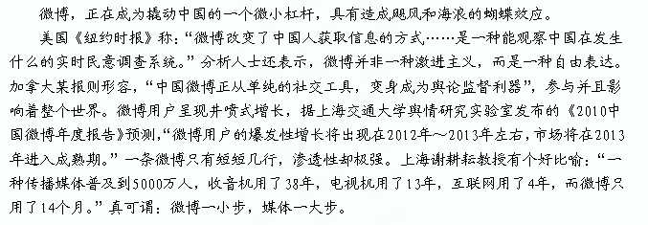
微博在中国悄然兴起，迅速壮大，衍生“全民记者围观中国”之现象，在推动公民社会成熟的同时，也锻造了一把藏着锐和钝的双刃剑。
在发生巨变的国际传媒环境中，微博这种人性化的媒体使平民和政府平等对话，在名人和粉丝之间架起桥梁，绕过各种出版媒介，而让碎片式的信息迅捷传播——哪怕再弱小的声音，都可能被扩大到无穷倍，进而震撼世界。
微博有其微妙之处。官方微博、官员微博、名人微博、草根微博等在微博舞台轮番上位，互相沟通、PK、博弈、联合，在只言片语里，在迅捷的转载评论里，有的力量被消减，有的则被扩大。一条微博可以是茶余饭后的娱乐谈资，也可以改变一个人、一个组织，甚至一个庞大系统的命运。微博无法控制，也无法预演。当上亿的中国人都在这里抢着发言，一秒钟，就足以掀起新的狂澜，引发新的恐惧和狂欢。谁都可能成为主角，你准备好了吗？
另一方面，微博对个人隐私的人肉搜索，对谣言不负责任的转播，以及信息碎片带来的快餐式阅读，又让人不无隐忧。比如微博视野中的阅读，是典型的“泛读”。在技术上，微博给书写者的空间十分有限，被限制在140字以内。在140个字符内传递一定的信息是可以的，但要表达像样的思想则是比较困难的。对于读者而言，在微博世界浸淫日久，注意力也被严重碎片化，喜欢追逐一个个信息碎片以及思想的边角料，体验的是点点滴滴短暂的快感。
微博已经改变中国人的交流传播方式，但微博也只能是微博，容量和深度都有限。我们的消息平台、阅读态度、思考习惯乃至公民抱负，如果只是经由一个限发140字的新媒体造就或者宣泄，只能反证这个民族的孱弱。
对“微”力量正视不回避、善用不滥用，既知其利也知其弊，小小微博客，方能体现泱泱大国的智慧和气度。组织、机构、企事业单位能否运用好微博，无疑会影响到自己在变革社会中的未来。

7.下列关于“微博”的表述，正确的一项是( )
A．微博已经成为撬动中国的一个微小杠杆，这无疑在告诉我们这种微力量不容小觑，它具有造成飓风和海浪的蝴蝶效应。
B．微博的微妙之处在于虽是只有只言片语却既可削减一种力量，也可以增强一种力量。它可以改变一个人、甚至一个庞大系统的命运。
C．微博发展迅猛，优势明显，但也存在种种局限和弊端，追问和思考这一新兴媒介的宽度与限度已经成为一个现实的课题。
D．正是由于微博在中国的悄然兴起和迅猛壮大，才衍生出“全民记者围观中国”之现象，也锻造了一把藏着锐和钝的双刃剑。
8.下列对文章内容的理解，恰当的一项是( )
A．据上海交大舆情研究实验室发布的报告预测，微博用户的爆发性增长将出现在2012年～2013年，市场将在2013年进入成熟期。
B．据《纽约时报》称，中国微博正从单纯的社交工具，变身成为舆论监督利器，参与并影响着整个世界，特别是在国际传媒环境中。
C．对个人隐私的人肉搜索，对谣言不负责任的传播，以及信息碎片带来的快餐式阅读，是不容忽视的微博弊端的表现形式。
D．微博是人性化的媒体，它绕过各种出版媒体，成为名人与粉丝之间的纽带。有了微博，平民和政府才有了平等交流的机会
9.从全文看，下列理解和分析不正确的一项是( )
A. 在作者看来，正是由于我们这个民族的孱弱，如缺少智慧和大度，大家才会经由一个限发140个字的新媒体——微博来造就或宣泄。
B.在微博世界里，即便是再弱小的声音也会被扩大无数倍，进而震撼世界，可能改变一个庞大的系统等，因为微博是无法控制的。
C. 微博的渗透性是十分强大的，这种传播媒体只用了14个月的时间就普及到5000万人，这是收音机、电视机等媒体无法比拟的。
D.在微博已经改变国人的交流传播方式的同时，作者担心其阅读者的思维被微博化，注意力被严重碎片化，阅读缺少思维的深度。
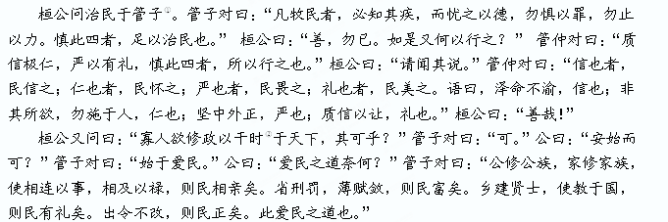
三、（9分，每小题3分）
阅读下面的文言文，完成10—12题
桓公在位，管仲、隰朋见。立有间，有二鸿飞而过之。桓公叹曰：“仲父，今彼鸿鹄，有时而南，有时而北，有时而往，有时而来，四方无远，所欲至而至焉。非唯有羽翼之故，是以能通其意于天下乎？”管仲、隰朋不对。桓公曰：“二子何故不对？”管子对曰：“君有霸王之心，而夷吾非霸王之臣也，是以不敢对。”桓公曰：“仲父胡为然？盍不当言，寡人岂有乡乎？寡人之有仲父也，犹飞鸿之有羽翼也，若济大水有舟楫也，仲父不一言教寡人，寡人之有耳，将安闻道而得度哉？”管子对曰：“君若将欲霸王、举大事乎？则必从其本事矣。”桓公变躬迁席，拱手而问曰：“敢问何谓其本？”管子对曰：“齐国百姓，公之本也。人甚忧饥而税敛重；人甚惧死而刑政险；人甚伤劳而上举事不时。公轻其税敛则人不忧饥；缓其刑政则人不惧死；举事以时则人不伤劳。”桓公曰：“寡人闻仲父之言此三者，闻命矣，不敢擅也，将荐之先君。”明日，皆朝于太庙之门，朝定令于百吏。近者示之以忠信，远者示之以礼义。行此数年，而民归之如流水。（节选自《管子》，《四部丛刊》本，有删改）
【注】①管子：名仲，字夷吾，齐国国相。②干时：谋求定时会盟诸侯。
10．对下列句子中加点词的解释，不正确的一项是（ ）
A．勿已。如是，又何以行之 已：停止
B．泽命不渝，信也 渝：坚持
C．公修公族，家修家族 修：治理
D．若济大水有舟楫也 济：渡过
11．下列各组句子中，加点词的意义和用法相同的一组是（ ）
A．是以能通其意于天下乎 不义而富且贵，于我如浮云
B．拱手而问曰 敏于事而慎于言
C．缓其刑政则人不惧死 三人行则必有我师
D．寡人闻仲父之言此三者 古之学者为已，今之学者为人
12．以下六句话分别编为四组，全都直接体现以民为本思想的一组是（ ）
①必知其疾，而忧之以德 ②人甚忧饥而税敛重，人甚惧死而刑政险
③省刑罚，薄赋敛 ④皆朝于太庙之门，朝定令于百吏
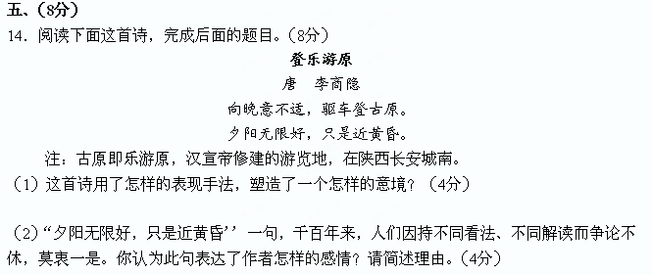
⑤齐国百姓，公之本也 ⑥近者示之以忠信，远者示之以礼义
A．①③⑤ B.①④⑥ C．②③⑥ D.②④⑤
第 Ⅱ 卷（共114分）
四、（12分）
13.把文言文阅读材料中划横线的句子翻译成现代汉语。（12分）
(1) 为国以礼，其言不让，是故哂之。(4分)

(2) 其妻告其妾曰：“良人出，①则必餍酒肉而后反；问其与饮食者，尽富贵也。而未尝有显者来。②吾将瞷良人之所之也。(4分)
(3) 君若将欲霸王、举大事乎？则必从其本事矣。(4分)

六、名句默写（每小题1分,共8分）
（1）谈笑间， 。
（2） 。归去，也无风雨也无晴
（3）倩何人唤取，红翠袖巾 ，
（4） ，尽西风，季鹰归未
（5）舞榭歌台， 。
（6） ，瑞脑销金兽。
（7） ，到黄昏、点点滴滴。
（8） ，最难将息。
七、现代文阅读（21分）阅读下面的文字，完成16-19题。
怀表，很老很老了 （骆 文）
一块怀表很老了。
它镀铬的壳子已经斑驳，针盘也有好几个地方锈蚀。是带着日月盈亏的刻度么……
某天，我把它拿去找修钟表的师傅。他一看，笑了，“古董啦，不过一般机械表还是106个零件吧……上点油？”我说：“你看哩！”他拧了拧发条说：“只要动个小手术。等着好了。”他打开表，拆了零件。我点烟吸着。给他一支，他急忙阻拦：不是吸烟时候，烟灰掸不得的。于是，他把零件挨个吹一吹，放在玻璃盘子120号汽油中。然后，以极细软的纸吸干，装配。一根微丝就着瘦长的小瓶口滴下点点油滴，上在轴上，上在钻石上，“行喽。”经他一拨弄，怀表复活了，金属簧轻轻响着，像在伴奏一种韵律操。
我把它收进口袋，回到家里。
母亲说，这是爸爸留下的一块表。吃粉笔的人嘛，攒钱攒了半年，才买了这块表。跟他一起走了四十年。他说，他一辈子别的什么都不要，只要知道时辰；只要知道秋冬春夏；只要几件打发寒暖季节的衣裳。就是这样，他起五更睡半夜，改课本，改答卷。还写了两本数学书。他从不讲究吃的，锅塘里埋几个山芋，拿出，拍拍灰放在袋里，往往可以度过一天。虽说他瘦棱棱成了皮包骨头，却像纬梭穿行于岁月的经绷。他学生的鬓角发灰了，他自己的头发也更加银白了。前两年，晚上睡觉睡得好好的，第二天早上就过去了。灯油熬干，捻子熄掉了……变成一堆灰。他就留下了这块表。他留下的就这平平淡淡的几十年。
怀表在我身上焐得挺热，我时常摸出看看它。我听到的是时间的足音。我不可能是敲木鱼的和尚。应该承认已进入暮年，但还有点晚晴中火红；我还要追赶时间的晨曦哩。
四周的木落，有些蕴藉深沉，然其飒飒之声不是唏嘘叹息，而是和我们蓝色星球搏斗的一种动力。
这块薄薄的圆圆的金属，我揣着好久了。在寒林雪屋看见冬天。在一串串凌霄花下记录的是秋天。水红菱绽开了，春之桃打朵了，我都亲切地感受到。还会有什么抱憾的事么？除非你让秒针、分针在罗马字上寂寞地流转。在人生旅途上，除非你老在惦记：多几个安适的驿站好让我打尖……
“行路人啊，为什么你总显得疲乏呢？”我不知道正在泉路上的父亲，像踏着骤起旋风似的马蹄，会不会这样惊醒我，促使我时常警觉。--精神一点不能萎靡啊。
16．根据原文，用最简洁的词语概括父亲形象的内在特点。（限30字以内）（4分）
答：_________________________________________________________________
17．从文中看，“我还要追赶晨曦哩”这句话有什么含意？（4分）
答：___________________________________________________________________
18．本文以怀表为线索，可以分三个层次，请分析这样安排的作用和好处。（7分）
答：_________________________________________________________
19．下列对这篇散文的赏析，正确的两项是（6分）
A．“经他一拨弄，怀表复活了，金属簧轻轻响着，像在伴奏一种韵律操。”从全文看，这句话含有人到老年，只要有一种精神动力，仍能充满活力的寓意。
B．“他就留下这块表。他留下的就这平平淡淡几十年。”这是说，父亲一生辛劳，但一生清贫，除了这块表，什么也没有留下。
C．“在寒林雪屋看见冬天。在一串串凌霄花下记着的秋天。水红菱绽开了，春之桃打朵了，我都亲切地感受到。”这段描写主要是反映作者对四季自然景物的变化具有敏锐的观察力。
D．“行路人啊，为什么你总显得疲乏呢？”作者通过拟设的泉路上父亲的这句发问，引出“精神一点不能萎靡啊”的自勉之语。
E、父亲已经辞世了，“我”也“进入暮年”，“怀表很老很老了”，作品表现出一种时间无情、人生无奈的思绪。

八、综合表达（15分）
请描述一场雷雨即将到来的场景。
要求:1．使用第一人称，必须有景物、心理活动描写 2．两种以上修辞 3．两百字左右

九、作文（50分）
习近平总书记说：“空谈误国，实干兴邦。”李克强总理也说：“喊破嗓子，不如甩开膀子。”治国如此，治学何尝不是如此呢？请结合你的学习生活，以“踏实治学”为题写一篇议论文。

高一语文试卷参考答案

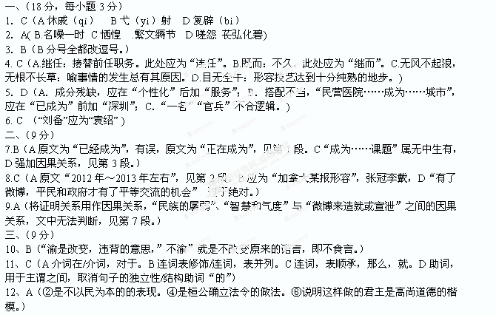
四、（12分，每小题4分）
13、（1）治理国家要用礼。他的话不谦让，所以我笑他（得分点：为 以 让 哂）
（2）①就一定会吃饱了酒肉以后回家；②我将暗中看看丈夫究竟是去什么地方。（得分点：餍 反 瞷 所之）
（3）您要称霸诸侯，成就一番大事吗？那么就一定要从它的根本抓起。（得分点：若 霸王 举 本事）
五、（8分）
14、（1）此诗运用直抒胸臆（或是比兴、白描）的手法，将登高所见夕阳的美景与自己瞬间的复杂、难以名状的感受融为一体，塑造了一个天人合一、物我一境的混沌意境。（手法2分，分析2分）
（2）观点一：此句表达了诗人嗟老伤穷、残光末路之感叹。诗人为了排遣忧愁，驱车而登古原，登古原而见落日，见落日而倍增伤感，从而感慨自己也像那落日一样，时光已逝，无法再施展抱负，不禁非从中来。
观点二：此句表达了诗人热爱生命、怀着人间而心光不灭的乐观主义精神。诗人驱车登古原，是为了排遣他此际的“向晚意不适”的情怀。当他看到无边无际、灿烂辉煌、把大地照耀得如同黄金世界的斜阳时，感到这才是真正的伟大的美，这种美，又是将近黄昏这一时刻，因而尤为令人惊叹和陶醉！可见“夕阳”两句乃是他出游而得到的满足，至少是一种慰藉。（其他答案只要结合原诗解读，有观点，言之成理即可。）（观点1分，结合原诗1分，分析2分）
六15（略）（8分）
七、现代文阅读（21分）
16． ①惜时 ②敬业③勤奋④俭朴（4分）
17. 主要从两个方面回答。①虽已年迈，仍要珍惜余生，振作精神。（此为“追赶”之意）②永葆青春，像父亲那样积极进取。（引为“晨曦”之意）（4分）
18. 主要从两个方面回答。①作用：第一层写修表的经过，为下文介绍表的来历作铺垫；第二层写表的来历凸显父亲的精神；第三层写表的传承突出作者对父亲精神的感悟。（4分）②好处：由表及人，层次分明；环环相扣，严密紧凑。（3分）
19. A D
八、综合表达（15分）
九、作文（50分）
文言文参考译文：
桓公问管仲如何治理百姓，管仲回答说：“凡治理人民，一必须知其疾苦，二是要厚施德惠，三是不用刑罚恐吓，四是不用强力禁制。注意这四点，就可以治理好了。”桓公说：“我知道这四条很好，但是人民少，该怎么办呢？”管仲回答说：“人民少，并不可怕。从前天子立在中央，地方千里，只要具备上述四条，怎么怕人民少呢？治理人民，不知其疾苦则人民憎恨，不厚施德惠则人民多怨，用刑罚恐吓则人民多行欺诈，用强力禁制则是去者不肯再回，来者也裹足不前了。所以，圣王治理人民，不在乎人口的多少。”桓公说：“好，既然如此，又该怎样具体实行呢？”管仲回答说：“诚信而极仁，严肃而有礼，认真注意这四者，就可以实行。”桓公说：“请详细加以说明。”管仲回答说：“守信用，人民就相信；行仁政，人民就怀德；严肃，人民就敬畏；有礼，人民就赞美。常语说，舍掉性命而不肯食言，就是信；非其所欲不强加于人，就是仁；内心坚定而仪表端正，就是严；诚信而谦让，就是礼。”桓公说：“好呵！
桓公又问说：“我想修明政事以行时于天下，可以做到么？”管子回答说：“可以。”桓公说：“从哪里做起呢？”管子回答说：“从爱民做起。”桓公说：“爱民之道如何？”管子回答说：“公修公族，家修家族，使他们事业互相关系，俸禄互相补助，人民就相亲了。宽放旧罪，救助旧宗，为无后者立嗣，人口就增殖了。减少刑罚，薄收赋税，
人民就富裕了。各乡选用贤土，使之施教于国，人民就有礼了。出令不改，人民就务正了。这些就是爱民之道。”桓公说：“人民富裕而又团结了，该如何使用他们呢？”
管子说：“开发财源提倡百工，以保障人们的需用；贡献才力而尊崇贤士，以奖励人们求知；施刑罚不要苛刻，以有利于百姓。实行这些措施没有私心，就能够团结众人；说话一定算数，法令就不会失灵。这就是役使人民的办法。”
